

ГЛАВНОЕ УПРАВЛЕНИЕ МИНИСТЕРСТВА ВНУТРЕННИХ ДЕЛ
РОССИЙСКОЙ ФЕДЕРАЦИИ ПО ПЕРМСКОМУ КРАЮ

Отдел Министерства внутренних дел Российской Федерации
по Пермскому району
(Отдел МВД России по Пермскому району)

ул. 1-я Красавинская, 84, Пермь, 614065

Сотрудниками Госавтоинспекции Пермского района совместно с «Родительским патрулем» осуществлён контроль за перевозкой детей в автомобилях
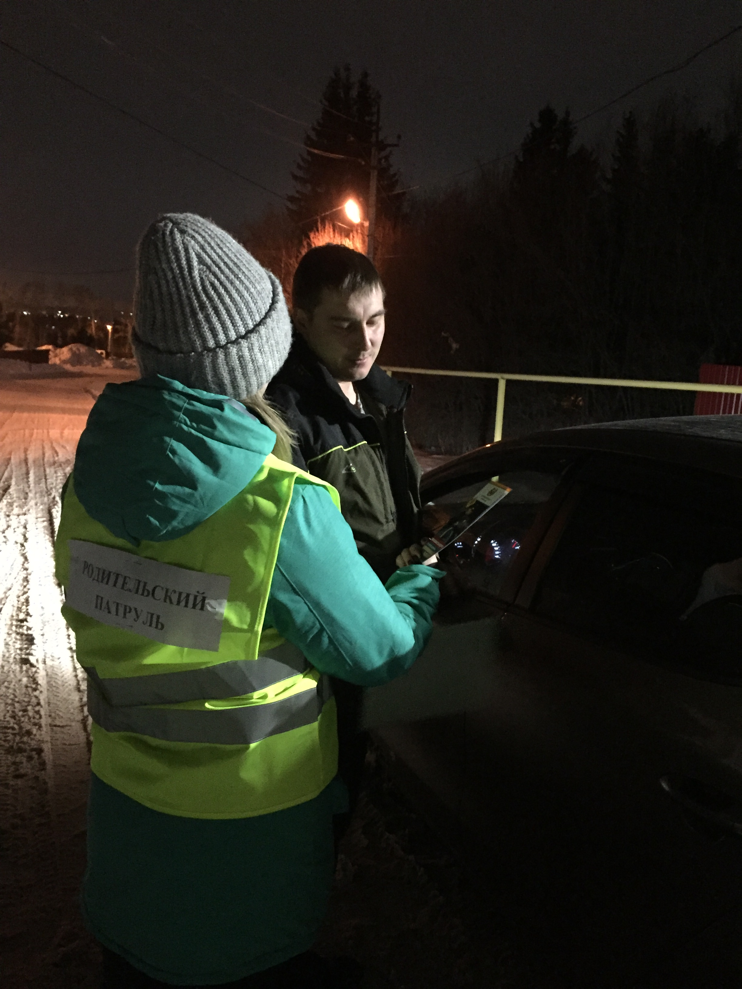
Стражи порядка совместно с родительской общественностью провели профилактическую акцию «Перевози по правилам!».
Цель проведения данного мероприятия - пропаганда использования детских удерживающих устройств при перевозке детей-пассажиров среди взрослых участников дорожного движения, в первую очередь, водителей-родителей, которые ежедневно осуществляют подобные перевозки.
В ходе мероприятия, сотрудники Госавтоинспекции вместе с родителями , провели разъяснительную работу с водителями и пассажирами легковых транспортных средств по обязательному использованию детских удерживающих устройств, в первую очередь, детских автокресел, а также ремней безопасности при перевозке детей. При этом, сотрудники полиции большое внимание обратили на соблюдение скоростного режима, выбора безопасной дистанции, исключении обгона других транспортных средств без крайней необходимости, недопустимости управления автомобилем в состоянии опьянения и других мер дорожной безопасности, когда в салоне автомобиля находится ребенок. Всем водителям транспортных средств вручали тематические памятки «Родители, двигайтесь навстречу безопасности!», а детям-пассажирам, находящимся в детских автомобильных креслах – световозвращающие наклейки и браслеты.
Всего в ходе проведения акции выявлено 6 нарушений ПДД, водители которые нарушили правила перевозки несовершеннолетних пассажиров. Госавтоинспекция обращает особое внимание водителей-родителей на необходимость строгого соблюдения правил перевозки детей-пассажиров в автомобиле. В сложных зимних условиях особенно важно предпринять все меры для обеспечения безопасности детей, находящихся в салонах автомобилей.

